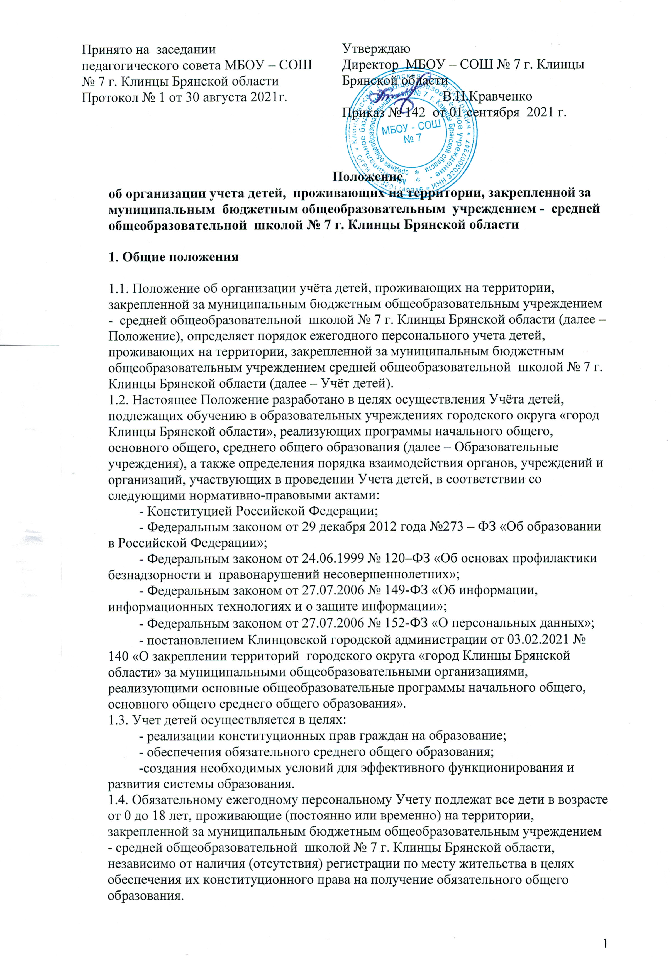

1.5. Выявление и Учет детей, не получающих общего образования, осуществляется в рамках взаимодействия органов и учреждений системы профилактики безнадзорности и правонарушений несовершеннолетних совместно с заинтересованными лицами и организациями в соответствии с действующим законодательством Российской Федерации.

1.6. Сбор, передача, хранение и использование информации об Учете детей осуществляется в порядке, обеспечивающем ее конфиденциальность, в соответствии с требованиями Федерального закона от 27.07.2006 № 149- ФЗ «Об информации, информационных технологиях и о защите информации» и Федерального закона от 27.07.2006 № 152-ФЗ «О персональных данных».

2. Организация работы по Учету детей
2.1. Координацию работы по Учету детей осуществляет отдел образования Клинцовской городской администрации .
Отдел образования:
2.1.1. Осуществляет организационное и методическое руководство работой по Учету детей.
2.1.2. Закрепляет за конкретным Образовательным учреждением расположенные вблизи него территории и ежегодно при необходимости корректирует границы этих территорий.
2.1.3. Координирует взаимодействие Образовательных учреждений, учреждений здравоохранения, управляющих компаний, осуществляющих регистрационный учет граждан по месту жительства и учет детей на территории городского округа «город Клинцы Брянской области»
2.2. В организации Учета детей участвуют:
- муниципальные Образовательные учреждения, реализующие программы начального общего, основного общего, среднего общего образования;
- учреждения и организации здравоохранения городского округа «город Клинцы Брянской области» (в пределах своей компетенции);
- организации, осуществляющие эксплуатацию жилищного фонда (предоставляют информацию Образовательным учреждениям о детях до 18 лет, проживающих на территории микрорайона);
- комиссия по делам несовершеннолетних и защите их прав города Клинцы (в пределах своей компетенции).
2.3. Источниками формирования единого Банка данных служат:
2.3.1. Данные МБОУ – СОШ № 7 г. Клинцы Брянской области о детях:
- от 0 до 18 лет, зарегистрированных или фактически проживающих на территории, закреплённой за учреждением, по годам рождения в алфавитном порядке (приложение № 1 к настоящему Положению);
- обучающихся в данном учреждении, вне зависимости от места их проживания по годам рождения в алфавитном порядке (приложение № 2 к настоящему Положению);
- достигших возраста 6 лет и 6 месяцев и подлежащих приему в 1-й класс в наступающем и следующим за ним учебным годом (приложение № 3 к настоящему Положению);
- не имеющих общего образования и не обучающихся в нарушение законодательства Российской Федерации (приложение № 4 к настоящему Положению);
- не получающих образование по состоянию здоровья (приложение № 5 к настоящему Положению);
- не посещающих или систематически пропускающих по неуважительным причинам учебные занятия (приложение № 6 к настоящему Положению).

2.3.2. Данные о детях, получаемые в соответствии с пунктом 2.3.1. настоящего Положения, оформляются списками, содержащими персональные данные о детях, сформированные в алфавитном порядке по каждому году рождения. Списки подписываются директором МБОУ - СОШ № 7 г. Клинцы Брянской области, заверяются печатью.

3. Организация Учета детей в МБОУ - СОШ № 7 г. Клинцы Брянской области

3.1. В марте – апреле каждого учебного года МБОУ - СОШ № 7 г. Клинцы Брянской области осуществляет текущий Учет детей в возрасте от 0 до 18 лет, зарегистрированных и (или) фактически проживающих на территории, закрепленной за учреждением. Издается приказ по школе, в котором за каждым педагогом закрепляется определенная территория. Все сведения о результатах обследования территории педагоги сдают заместителю директора по учебно-воспитательной работе. Общие сведения о контингенте учащихся оформляются заместителем директора по учебно-воспитательной работе, курирующим данный вопрос, в соответствии с требованиями пункта 2.4. настоящего Положения и предоставляются в отдел образования по установленной форме в электронном виде по запросу.

3.2.МБОУ - СОШ № 7 г. Клинцы Брянской области принимает меры к обеспечению получения несовершеннолетними, проживающими на закрепленной за ними территории, обязательного общего образования.
3.3. Педагоги образовательного учреждения проводят необходимую информационно-разъяснительную работу среди населения, направленную на формирование у граждан доверительного отношения к деятельности по Учету детей.

3.4. МБОУ - СОШ № 7 г. Клинцы Брянской области отдельно ведет учет выявленных обучающихся, не посещающих или систематически пропускающих по неуважительным причинам занятия в Образовательном учреждении. Сведения об указанной категории обучающихся, оформленные в соответствии с требованиями настоящего Положения, предоставляются в отдел образования ежемесячно по установленным формам (приложение № 6 к настоящему Положению).
3.5. Заместитель директора формирует сводный отчет о количестве детей до 18 лет, проживающих на закрепленной за учреждением территории по состоянию на 05 сентября текущего года, и предоставляет его в отдел образования в установленный срок (приложение № 7 к настоящему Положению).
3.6. Заместитель директора, социальный педагог осуществляют систематический контроль за посещением занятий обучающимися, ведут индивидуальную профилактическую работу с обучающимися, имеющими проблемы в поведении, обучении, развитии и социальной адаптации.

4. Деятельность учреждений и организаций здравоохранения и других организаций, осуществляющих Учет детей

4.1. По запросу директора МБОУ – СОШ № 7 г. Клинцы Брянской области должностные лица учреждений и организаций здравоохранения городского округа, располагающие информацией о детях, предоставляют количественные сведения о проживающих, вновь прибывших и (или) выбывших детях ежегодно (на 5 сентября) по установленной форме.

4.2. Организации, осуществляющие эксплуатацию жилищного фонда, предоставляют в МБОУ – СОШ № 7 г. Клинцы Брянской области (по запросу) информацию о детях по месту расположения учреждения, за которым закреплены микрорайоны.

4.3. Комиссия по делам несовершеннолетних и защите их прав города Клинцы оказывает содействие педагогам МБОУ – СОШ № 7 г. Клинцы Брянской области в проведении профилактических мероприятий, направленных на предупреждение бродяжничества и правонарушений несовершеннолетних, оставления ими Образовательных учреждений до получения общего образования.
4.4. Сведения о детях, направляемые в отдел образования используются для Учета детей и формирования единого Банка данных.

Приложение № 1

Список детей от 0 до 18 лет, проживающих на территории, закреплённой за
__________________________________________________________________ (форма 1)
(наименование общеобразовательного учреждения)

№ п/п | Фамилия, имя, отчество ребенка | Дата рождения* | Адрес |  | Какое образовательное учреждение посещает | Примечание
№ п/п | Фамилия, имя, отчество ребенка | Дата рождения* | по месту прописки | фактического проживания | Какое образовательное учреждение посещает | Примечание

* Дата рождения записывается в следующем порядке: число, месяц, год (xx.xx.xxxx).

Директор МБОУ – СОШ № 7 г. Клинцы Брянской области

Приложение № 2

Список детей, обучающихся в общеобразовательном учреждении
(по классам) (форма 2)
__________________________________________________________________
(наименование общеобразовательного учреждения)

№ п/п | Фамилия, имя, отчество ребенка | Дата рождения* | Класс | Адрес |  | Примечание
 |  |  |  | по месту прописки | фактического проживания | Примечание

* Дата рождения записывается в следующем порядке: число, месяц, год (xx.xx.xxxx).

Директор МБОУ – СОШ № 7 г. Клинцы Брянской области

Приложение № 3

Список детей, достигших к началу учебного года 6,5 - 7 лет
и подлежащих приему в 1 класс в наступающем учебном году (форма 3)
__________________________________________________________________
(наименование общеобразовательного учреждения)

№ п/п | Фамилия, имя, отчество ребенка | Дата рождения* | Адрес |  | Примечание
№ п/п | Фамилия, имя, отчество ребенка | Дата рождения* | по месту прописки | фактического проживания

Список детей, подлежащих приему в 1 класс в следующем учебном году (форма 4)
__________________________________________________________________
(наименование общеобразовательного учреждения)

№ п/п | Фамилия, имя, отчество ребенка | Дата рождения* | Адрес |  | Примечание
№ п/п | Фамилия, имя, отчество ребенка | Дата рождения* | по месту прописки | фактического проживания

*Дата рождения записывается в следующем порядке: число, месяц, год (xx.xx.xxxx).

Директор МБОУ – СОШ № 7 г. Клинцы Брянской области

Список детей, не имеющих общего образования и не обучающихся
в нарушение Закона «Об образовании в Российской Федерации»
(форма 5)
__________________________________________________________________
(наименование общеобразовательного учреждения)

№ п/п | Фамилия, имя, отчество ребенка | Дата  рождения* | Адрес места жительства | Статус семьи | Где обучался ранее: школа, класс | С какого  времени  не обучается | Причины  непосещения | Принимаемые меры

*Дата рождения записывается в следующем порядке: число, месяц, год (xx.xx.xxxx).

Директор МБОУ – СОШ № 7 г. Клинцы Брянской области

Приложение № 5

Список детей, не подлежащих обучению по состоянию здоровья (форма 6)
__________________________________________________________________
(наименование общеобразовательного учреждения)

№ п/п | Фамилия, имя, отчество ребенка | Дата рождения* | Адрес места жительства | Причины

*Дата рождения записывается в следующем порядке: число, месяц, год (xx.xx.xxxx).

Директор МБОУ – СОШ № 7 г. Клинцы Брянской области

Приложение № 6

Сведения
об обучающихся __________________________________________,
(наименование общеобразовательного учреждения)
пропускающих учебные занятия по неуважительным причинам (форма 7)

№  п/п | Фамилия, имя, отчество обучающегося | Дата рождения* | Класс | Адрес места жительства | Статус семьи | Количество и процент пропущенных уроков | Причины пропусков | Принимаемые меры

*Дата рождения записывается в следующем порядке: число, месяц, год (xx.xx.xxxx).

Директор МБОУ – СОШ № 7 г. Клинцы Брянской области

Приложение № 7

Сводный отчет
о детях в возрасте до 18 лет, проживающих на территории,
закрепленной за _________________________________ (форма 8)
(наименование общеобразовательного учреждения)

№ п/п | Информация | Количество детей | Примечание
 | Дети, обучающиеся в ОУ
 | Дети, обучающиеся в других образовательных учреждениях
 | Дети дошкольного возраста
 | Из них: дети, достигшие к началу учебного года возраста 6,5 – 7 лет и подлежащие приему в 1 класс в наступающем и следующим за ним учебном году
 | Дети, не получающие образования по состоянию здоровья
 | Дети, не получающие образование в нарушение законодательства
 | ИТОГО

Директор МБОУ – СОШ № 7 г. Клинцы Брянской области

Приложение № 8
Распределение выпускников основной школы __________________________________________________________________
(наименование общеобразовательного учреждения)

№  п/п | Фамилия, имя, отчество  выпускника | Дата рождения | Домашний адрес | Продолжает обучение |  |  |  | Трудоустроен  (название организации, должность) | Не работает, не учится, причина | Другое (конкретизировать)
 |  |  |  | в 10 классе | в вечерней школе | в учреждениях СПО | в учреждениях НПО | Трудоустроен  (название организации, должность) | Не работает, не учится, причина | Другое (конкретизировать)

Распределение выпускников средней школы __________________________________________________________________
(наименование общеобразовательного учреждения)

№  п/п | Фамилия, имя, отчество  выпускника | Дата рождения | Домашний адрес | Продолжает обучение |  |  |  | Трудоустроен (название организации, должность) | Не работает, не учится, причина | Другое (конкретизировать)
 |  |  |  | в учреждениях ВПО | в учреждениях СПО | в учреждениях НПО | курсы | Трудоустроен (название организации, должность) | Не работает, не учится, причина | Другое (конкретизировать)

Директор МБОУ – СОШ № 7 г. Клинцы Брянской области

